1. Вход на сайт. Предлагает войти или зарегистрироваться. Переходим по ссылке регистрации.

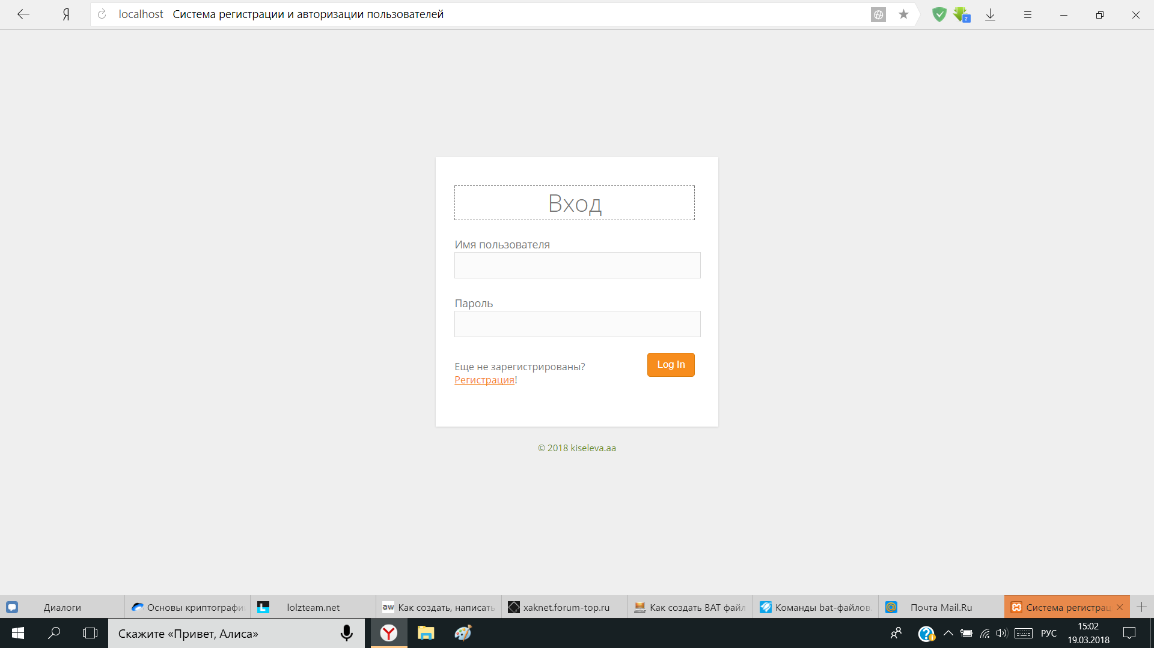

1. Регистрация нового пользователя

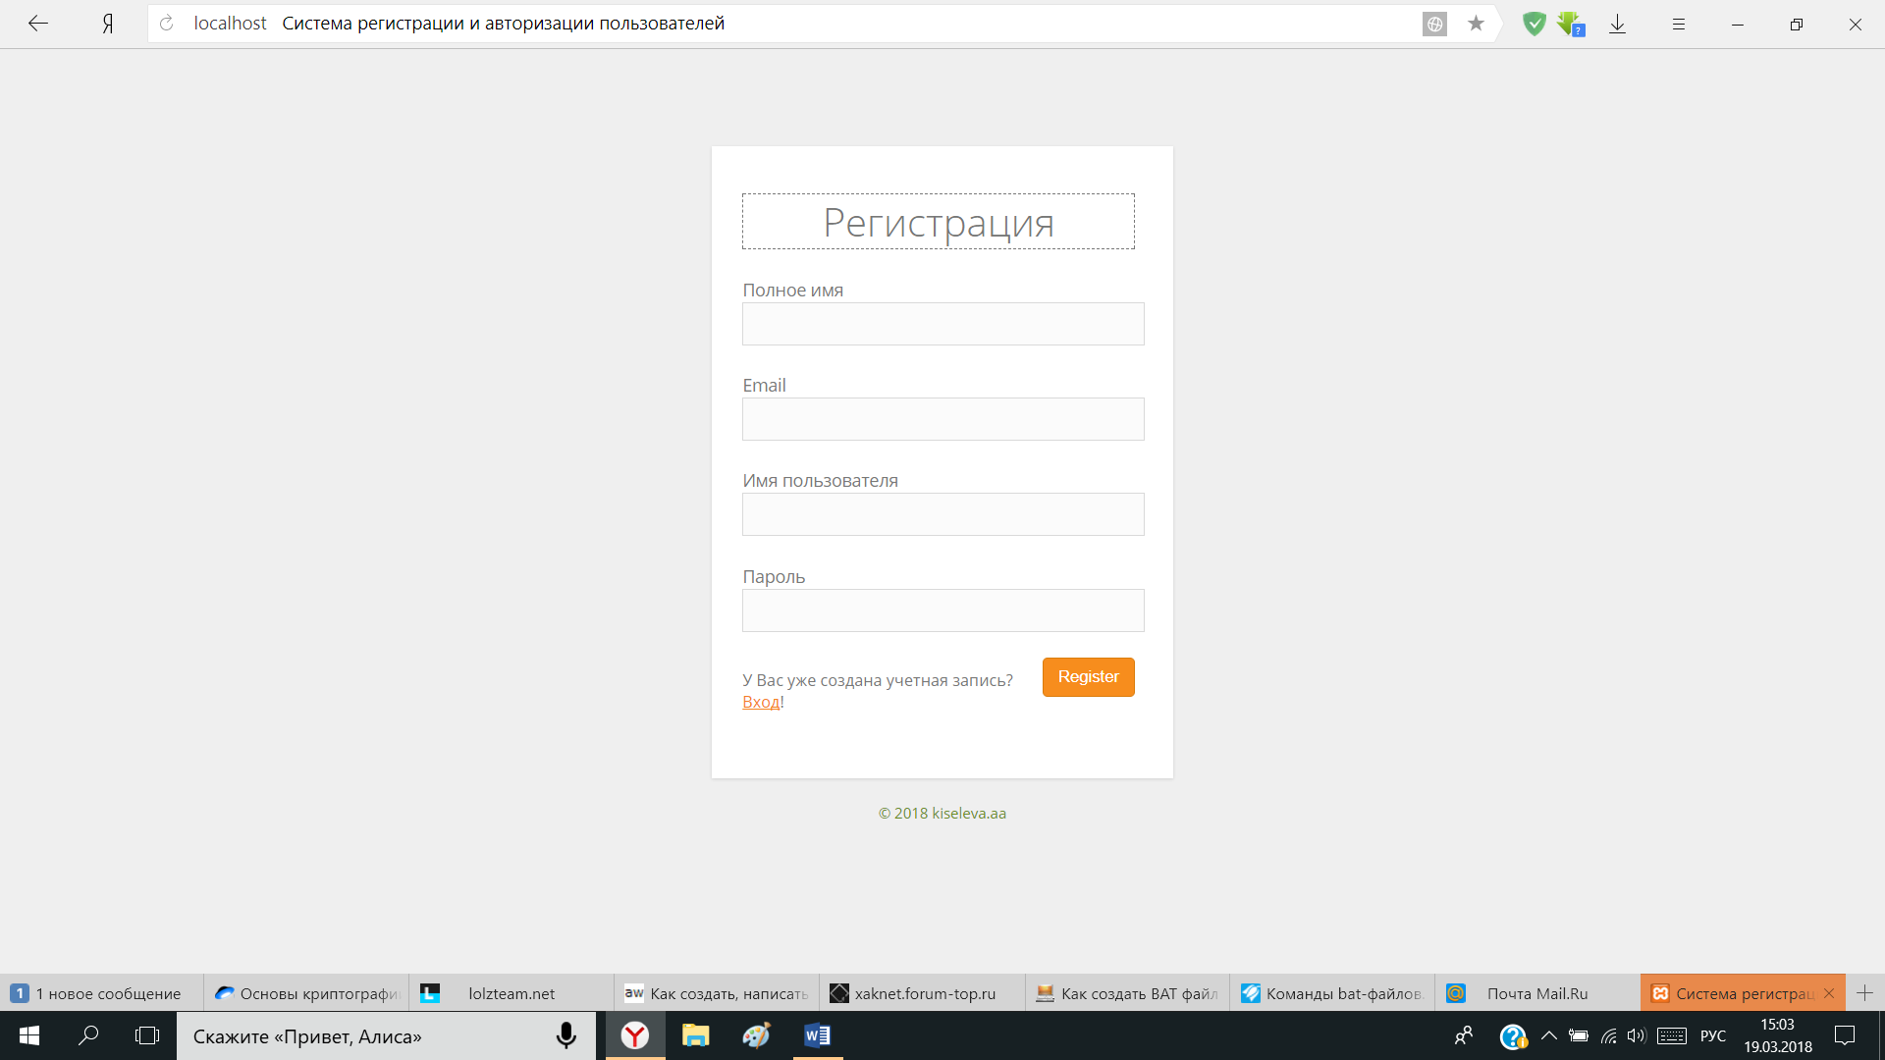

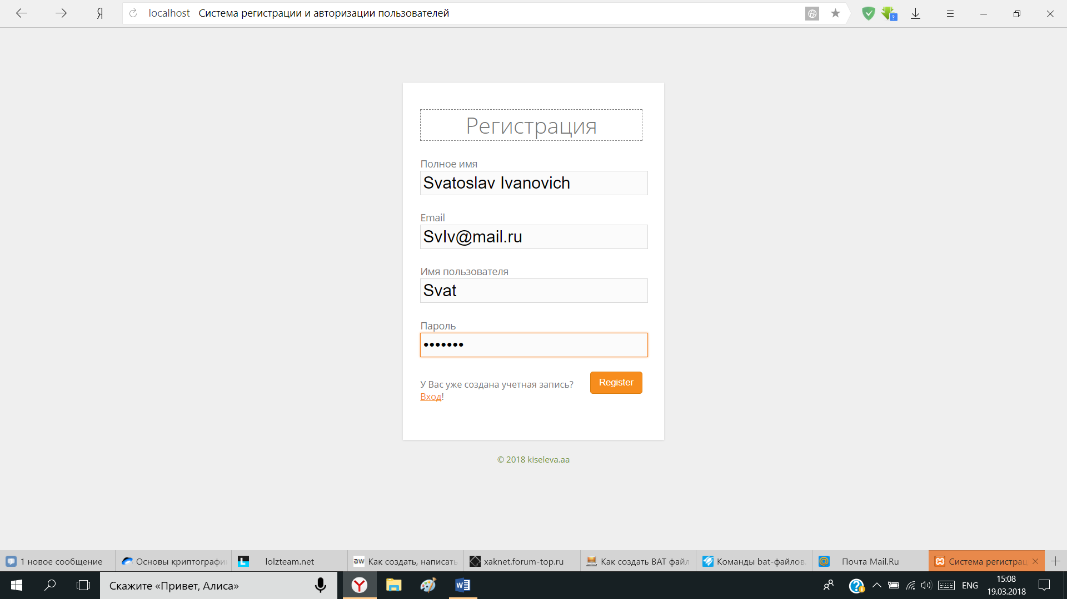

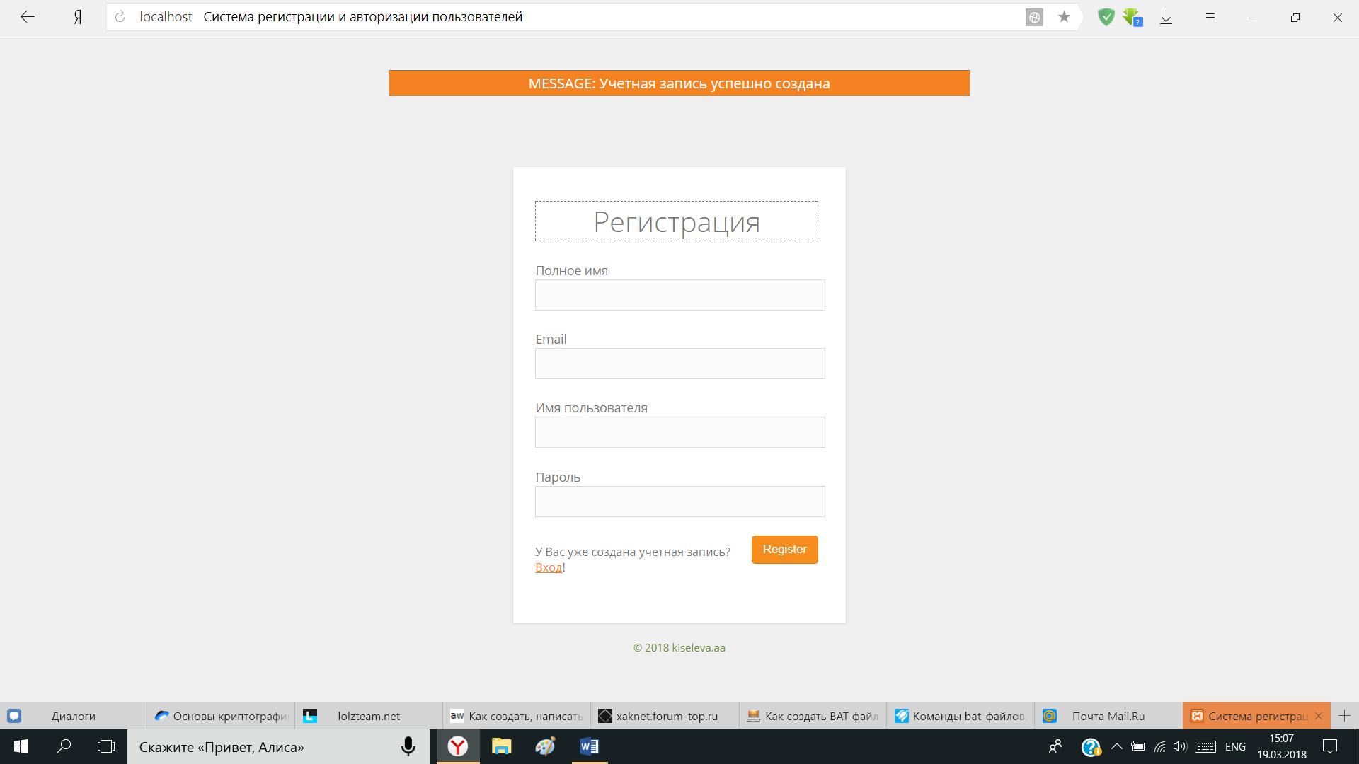

1. После успешной регистрации произведем вход.

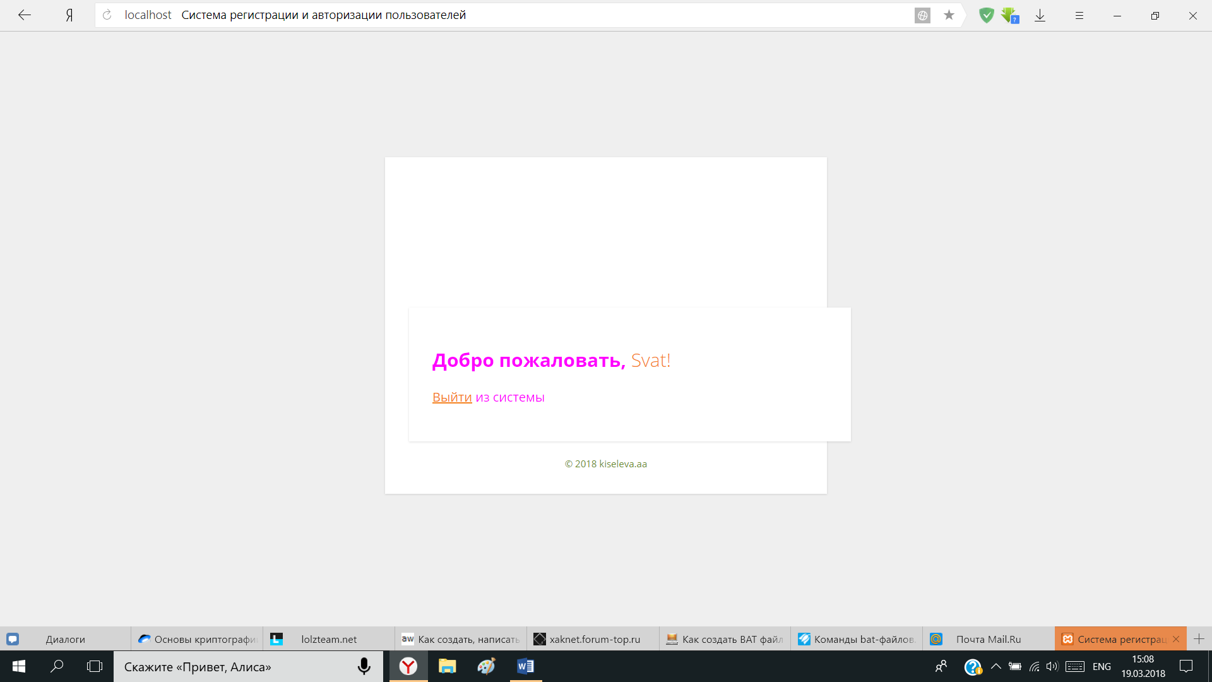

1. В базе данных отобразились данные о новом пользователе.

